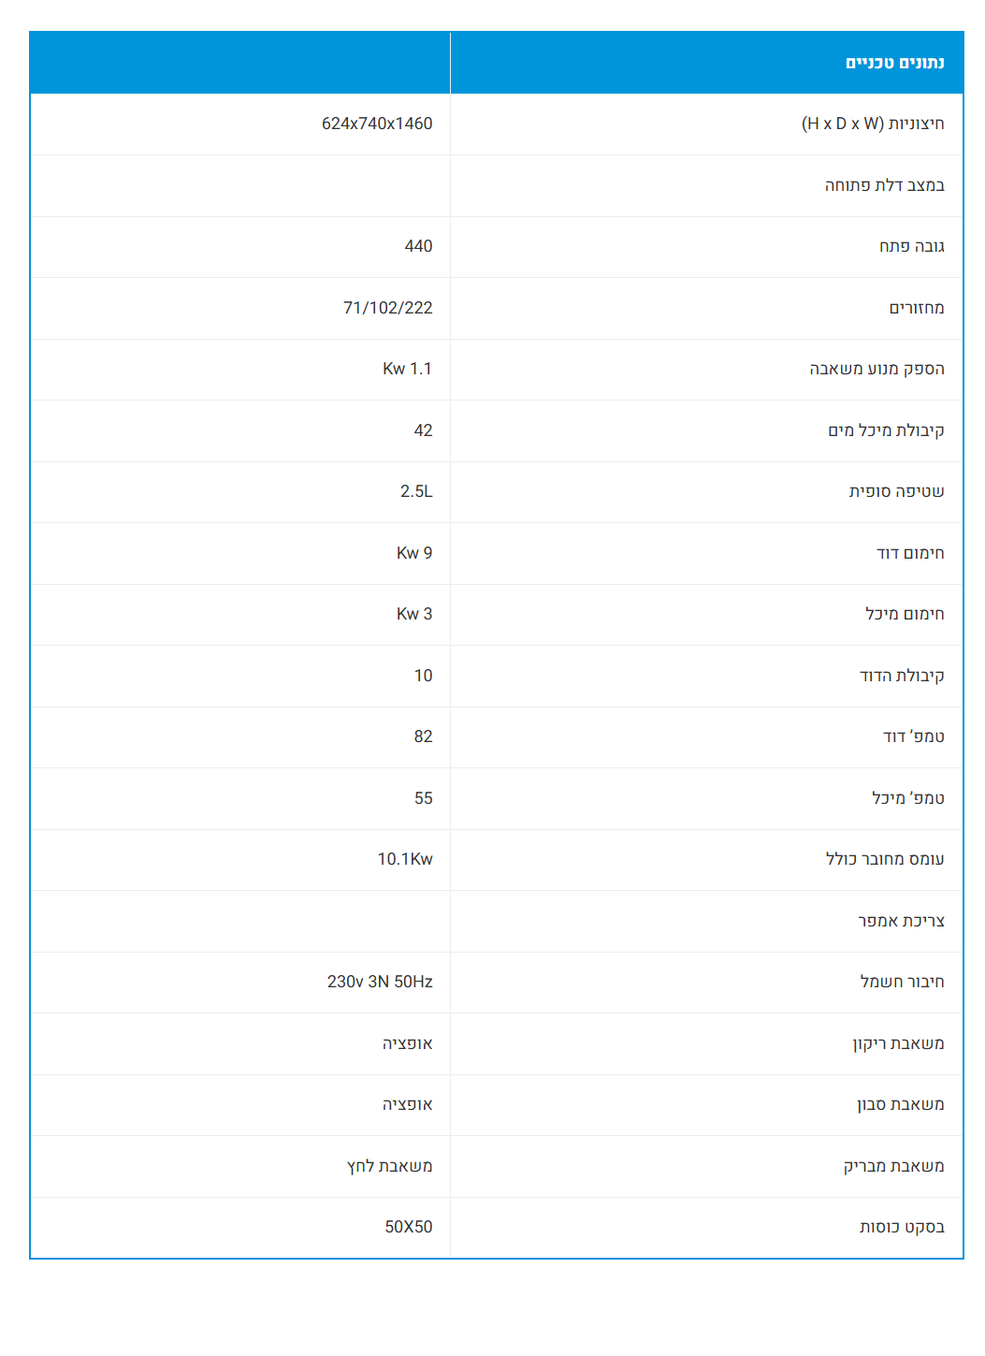

נתונים טכניים
חיצוניות (H x D x W) | 624x740x1460
במצב דלת פתוחה
גובה פתח | 440
מחזורים | 71/102/222
הספק מנוע משאבה | 1.1 Kw
קיבולת מיכל מים | 42
שטיפה סופית | 2.5L
חימום דוד | 9 Kw
חימום מיכל | 3 Kw
קיבולת הדוד | 10
טמפ’ דוד | 82
טמפ’ מיכל | 55
עומס מחובר כולל | 10.1Kw
צריכת אמפר
חיבור חשמל | 230v 3N 50Hz
משאבת ריקון | אופציה
משאבת סבון | אופציה
משאבת מבריק | משאבת לחץ
בסקט כוסות | 50 x 50

